БЛОК 50В (схема минус)
Зависимость Uвых от сопротивления нагрузки
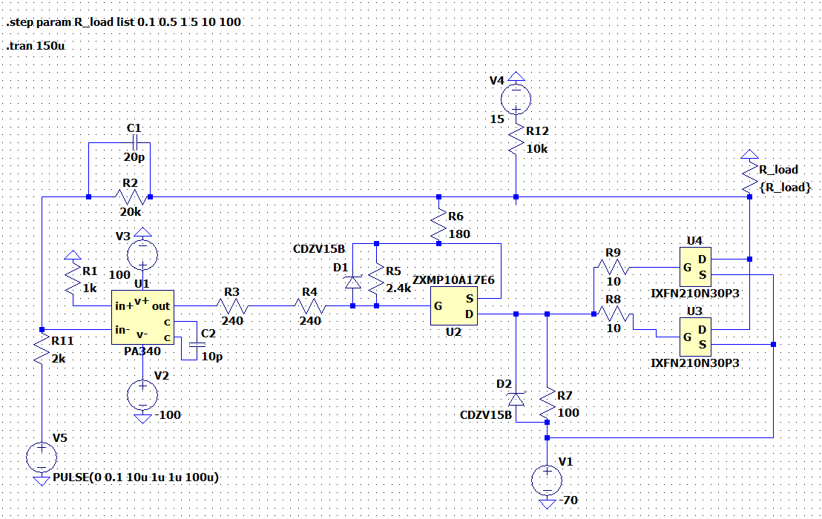
Рисунок 1 – Схема симуляции
Входной импульс
- Задержка – 10 мкс, амплитуда – 0.1 В, длительность 100 мкс
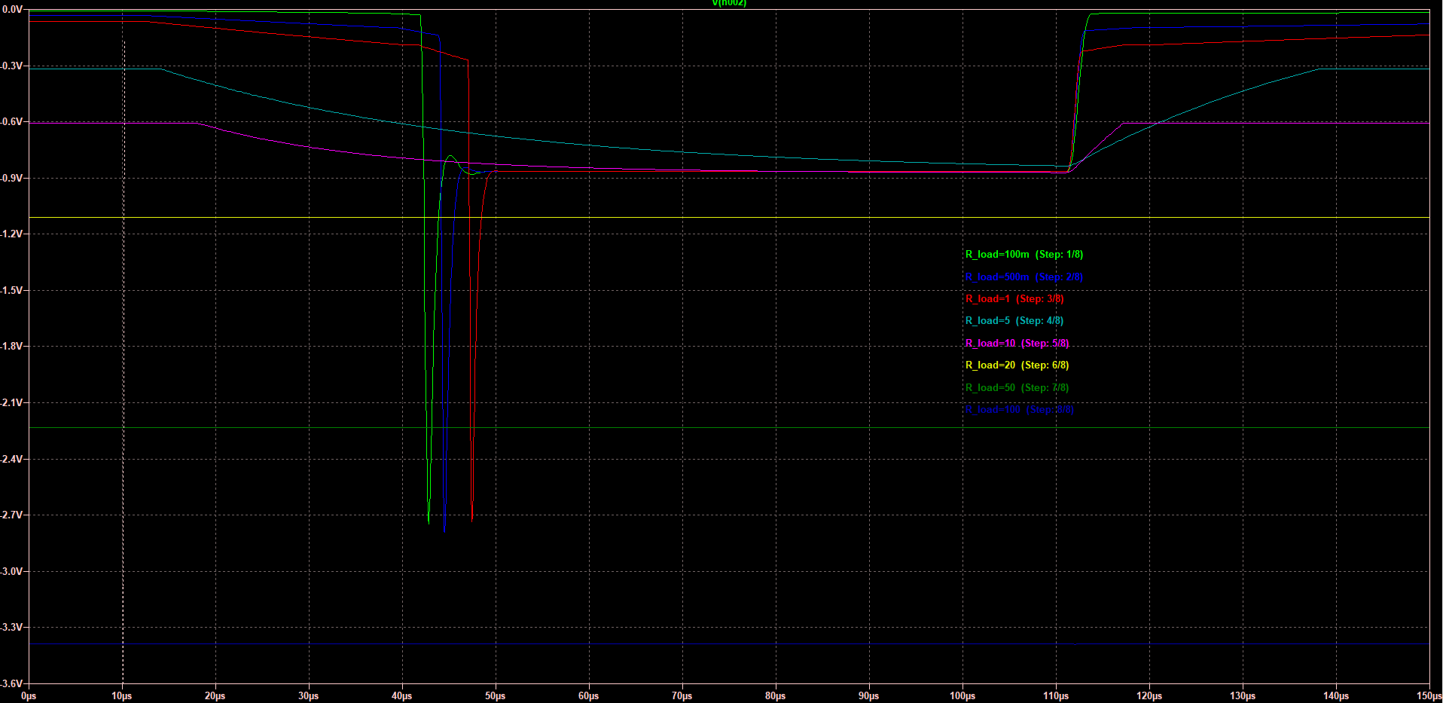

- Входной импульс: 10 мкс, амплитуда – 1 В, длительность 100 мкс
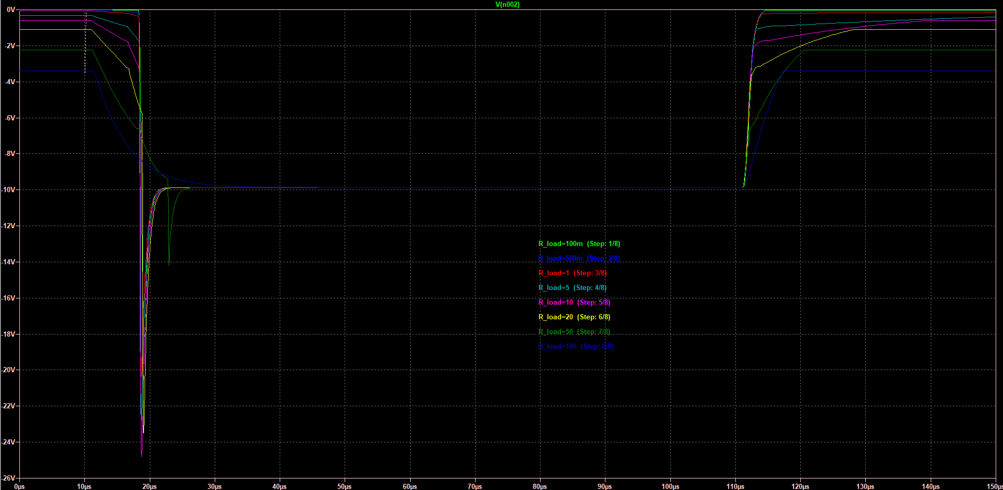

- В схеме изменилось ОУ на +15 и -100В, питание выходных транзисторов изменилось на (Uвых – 25В) (-35В).
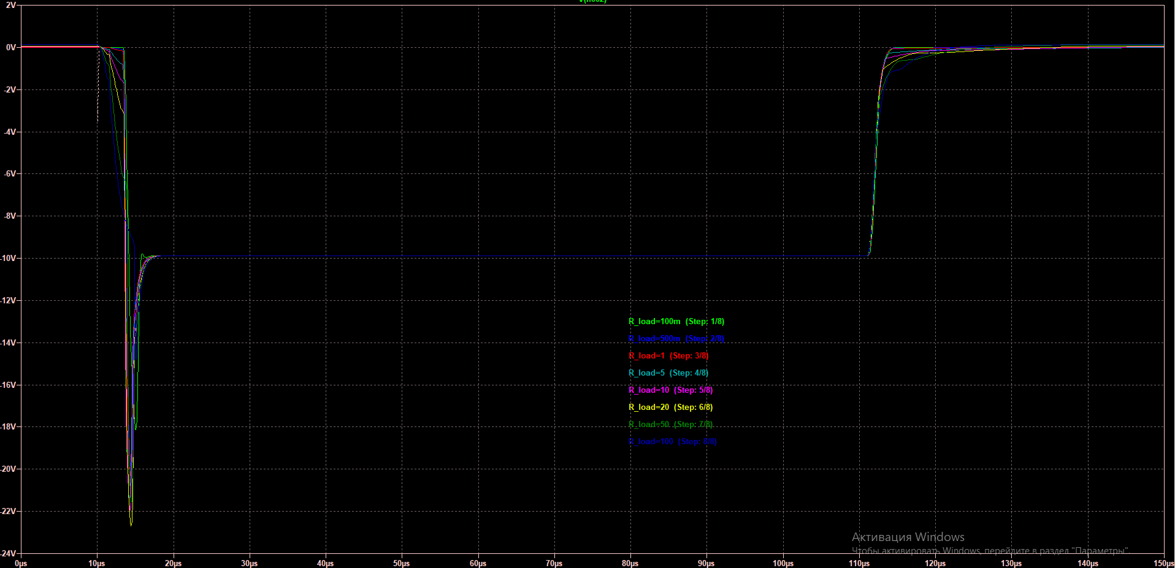

ИЗМЕНЕНИЯ В СХЕМЕ:
Добавлен R10(1к), C5(20p). R1 изменен с 1к на 20к, R12 на 3,5К, источник V4 изменен на +100В
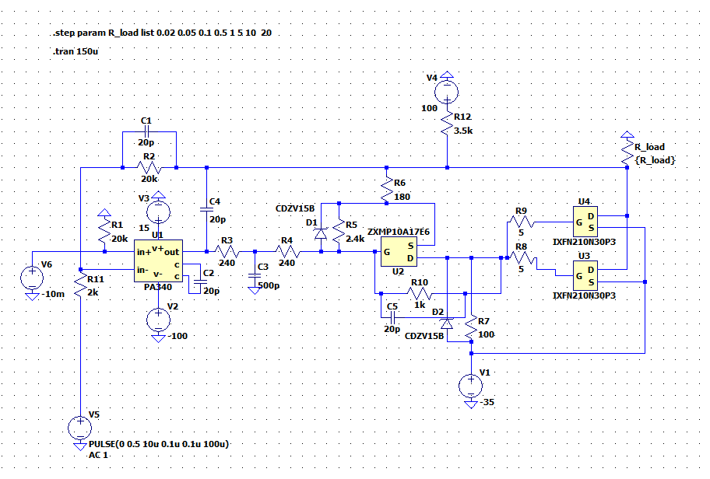
- Входной импульс: 10 мкс, амплитуда – 1 В, длительность 100 мкс. Изменены номиналы нагрузок (0.02 Ом, 0.05 Ом, 0.1 Ом, 0.5 Ом, 1 Ом, 5 Ом, 10 Ом, 20 Ом)

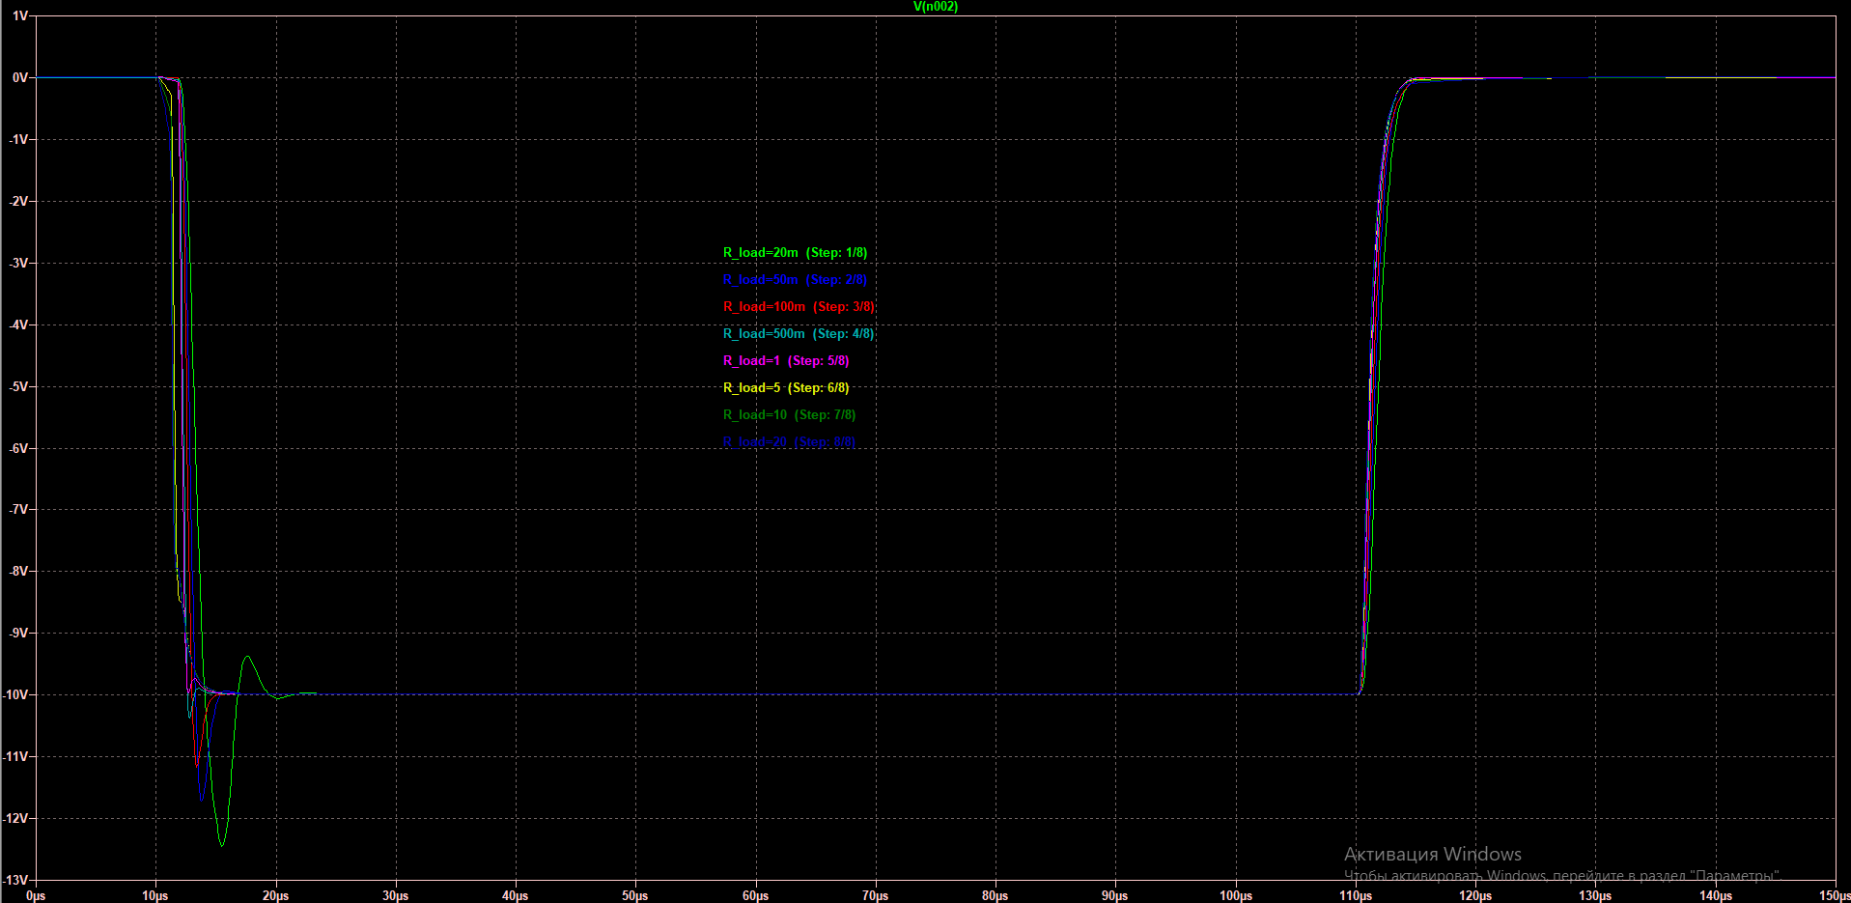

5. Входной импульс: 10 мкс, амплитуда – 0.1 В, длительность 100 мкс.
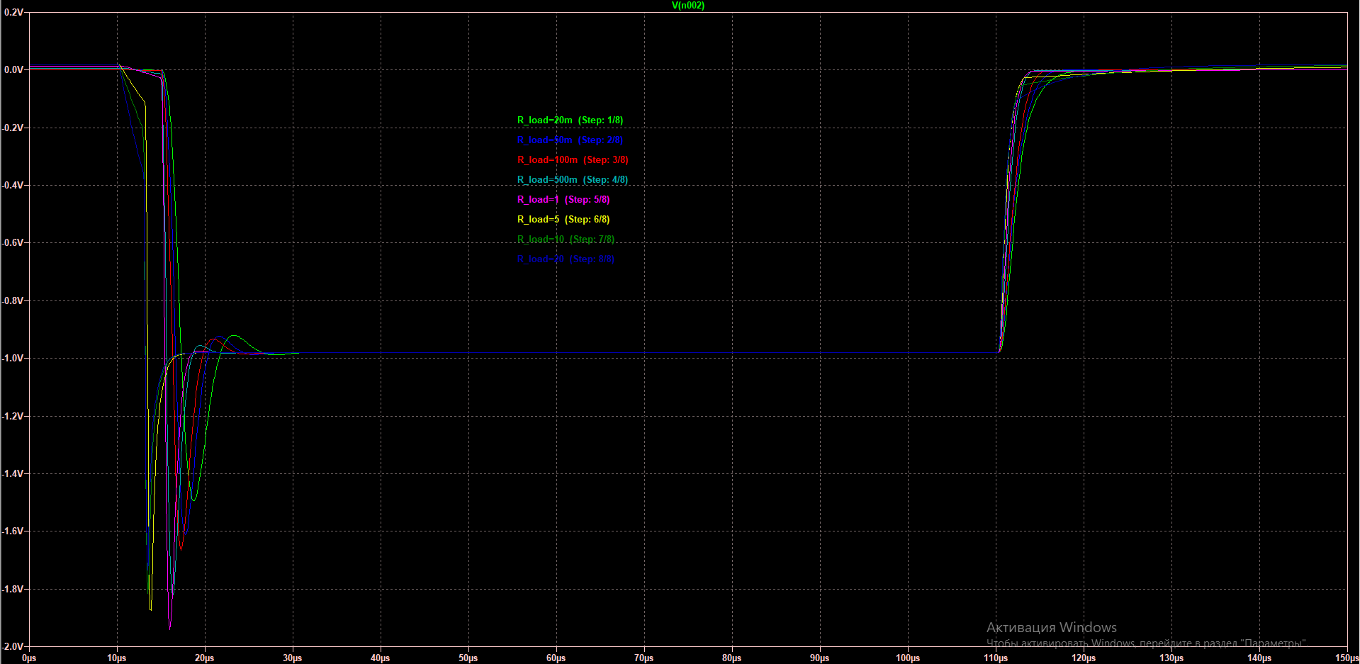
Стоит отметить, что задержка выросла на 10 мкс.

- Входной импульс: 10 мкс, амплитуда – 0.05 В, длительность 100 мкс.
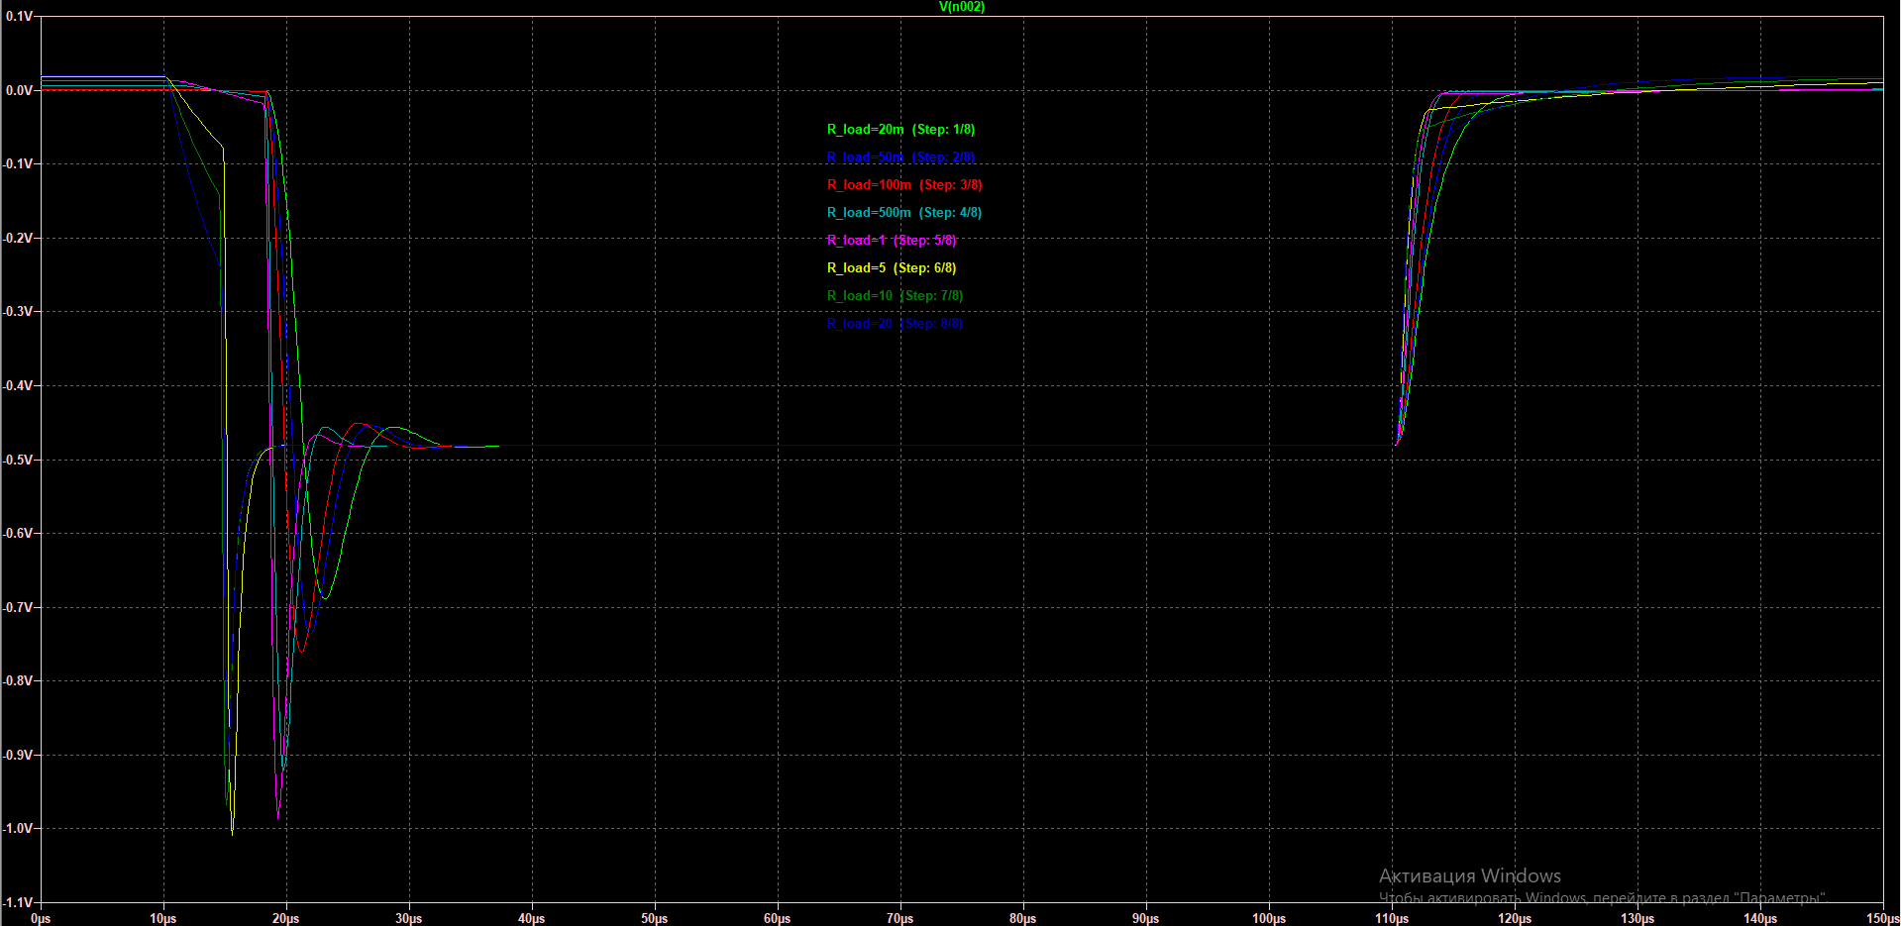

При больших напряжениях на нагрузке (50В), выходные импульсы имеют неправильную форму, предполагаю что это происходит из-за слишком большого коэффициента ОС (R10)
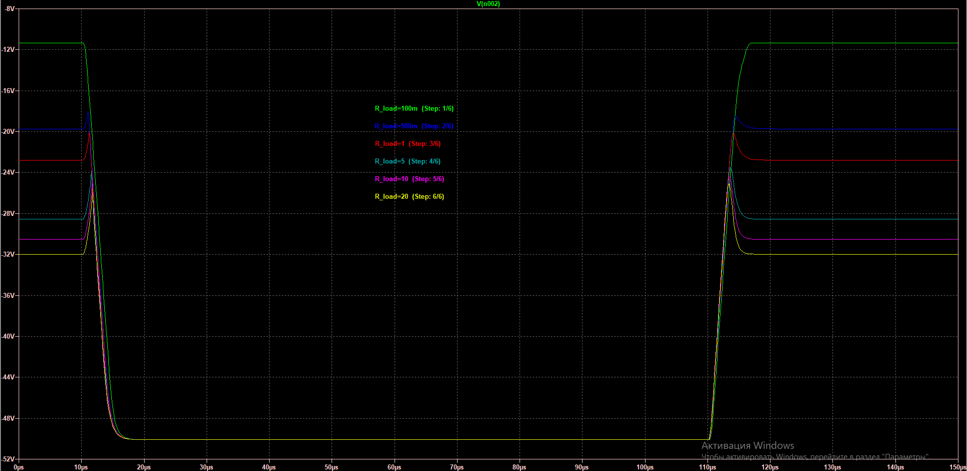

ИЗМЕНЕНИЯ В СХЕМЕ: резистор R10 увеличен до 20К.

- Входной импульс: 10 мкс, амплитуда – 0.05 В, длительность 100 мкс.
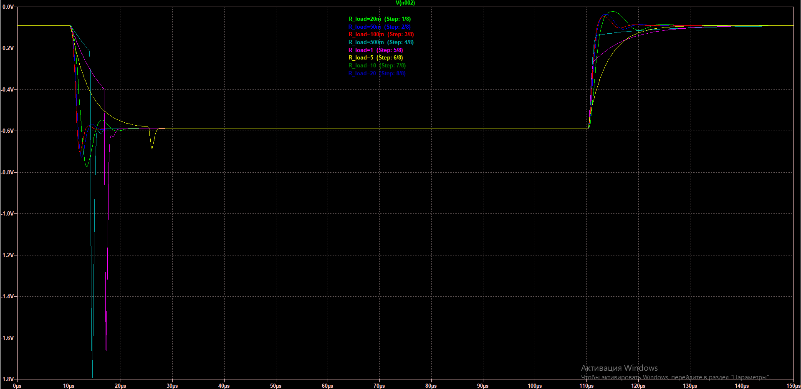

- Входной импульс: 10 мкс, амплитуда – 5 В, длительность 100 мкс.

